태국 치앙마이에서 사역중인 원 탁 박정옥 선교사 소식 전합니다.

주 예수 이름으로 문안인사 드립니다. 평안하시지요? 선교사역에 매진할 수 있도록
기도와 물질로 후원해 주신 교회와 모든 분들께 주의 이름으로 감사드립니다.

- 사역소식
- 제4텀 사역시작
지난해 10월부터 제4텀이 시작되었습니다. 제4텀 사역은 치앙마이에서 109km 북쪽에 있는 프라오 지역에 있는 반나이프라쿤 교회에서 섬기고 있습니다. 이곳에는 소수민족의 자녀들이 산에서 도시로 내려와 학교를 다니고 있는데, 기숙사 공동체에서 함께 생활하면서 신앙생활을 하고 있습니다.

- 제14회 성경 골든벨을 울려라
지난 1월19일 주일 예배 후 반나이프라쿤교회 초등학교 2학년에서 고등학교 3학년 대상으로 제14회‘성경골든벨을 울려라’를 진행하였습니다. 이번 대회에서는 1등은 가려졌으나 2등과 3등을 가리는데 5섯명이 올라오면서 9개의 문제를 더 진행한 후 2등과 3등이 가려졌습니다. 1등 싸 학생(중2), 2등 뗌파 학생 (초5), 3등 민 학생 (중3)에게 장학금과 상품을 주며 격려하였습니다. 계속해서 성경읽기와 장학사역을 통해 복음전파에 전력하고 있습니다. 함께 기도해 주시기 바랍니다.
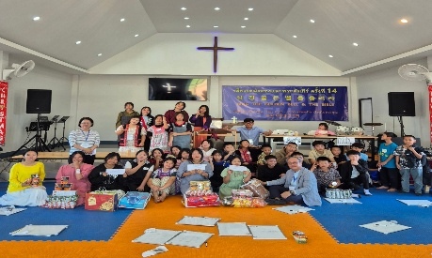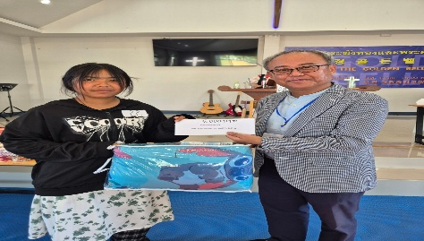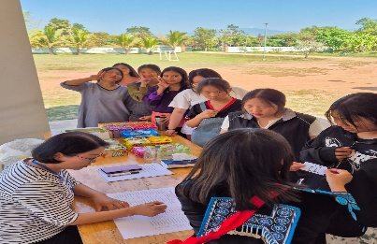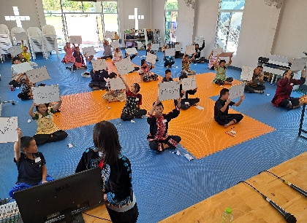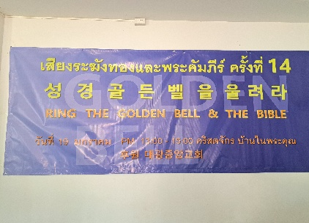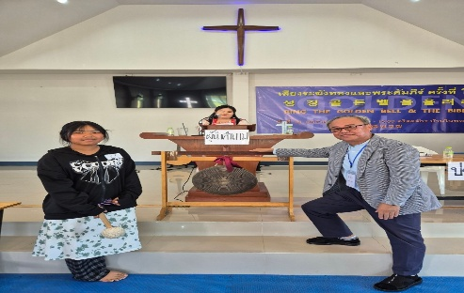
- 성찬식 집례
반나이프라쿤 교회가 개척된 이후 4년차가 되면서 처음으로 교회에서 원 탁 선교사는 성찬식을 집례 하게 되었습니다. 세례를 받고, 성찬식에 참석한 사람은 27명이었습니다. 뜻 깊고 의미가 있는 감사한 시간이었습니다
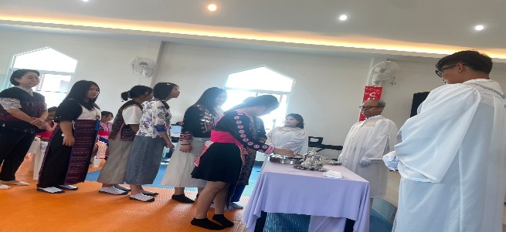.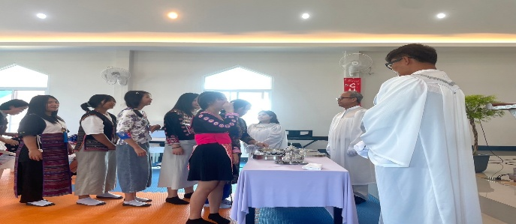
- 예수님을 영접한 나띠(초6)와 찓(중3)
공동체에서 생활하는 아이들은 예수님을 영접한 사람도 있지만, 아직 영접하지 않은 아이들도 들어옵니다. 먼저 예수님을 영접한 아이들은 믿음이 더욱 강건해지도록 이끌어 주고 있으며, 아직 예수님을 영접하지 않은 아이들에게는 예배와 찬양과 기도를 통해서 자연스럽게 하나님을 알아갈 수 있도록 지도하고 있습니다. 나띠와 찓 학생이 예수님을 영접하지 않고 있어서 계속 기도하고 있던 중 자연스럽게 복음에 대해 이야기할 기회가 생겼습니다. 나띠는 공동체에 들어와서 예배를 드리면서 하나님을 알게 되었지만, 어떻게 예수님을 영접하는지 몰랐다고 합니다. 나띠는 복음을 듣고 예수님을 영접했습니다. 나띠의 얼굴에 환한 미소가 번지는 것을 보았습니다. 찓 자매는 자연스럽게 박정옥 선교사에게 다가와 자신이 공동체에 들어와서 생활하게 된 배경을 이야기 해 주었습니다. 공동체에 들어오기 전에는 하나님을 모르고 부모님을 도와 과수원에서 새벽부터 일하면서 지냈다고 합니다. 혼자 지내다 보니 다른 사람의 물건도 많이 훔치면서 지냈지만, 그게 죄인지 몰랐다고 합니다. 그러던 어느날 공동체에 들어오게 되면서 예배와 찬양, 기도를 하면서 회개하고 하나님을 알게 되어 감사하다고 합니다. 찓은 예배시간에 베이스 키타를 치면서 섬기고 있습니다.
- 프라폰반싼빠끼야 교회 헌당예배
지난 1월25일에는 반나이프라쿤 공동체 식구들 모두가 프라폰반싼빠끼야 교회 헌당예배에 참석했습니다. 몽족마을에 세워진 교회입니다. 이곳은 전기도 들어오지 않아서 한국 충무교회에서 교회를 개척하면서 태양열을 설치해서 전력을 사용할 수 있도록 했습니다. 5개 마을 성도들이 이곳에 모여서 예배를 드릴 수 있어서 하나님께 감사드립니다.
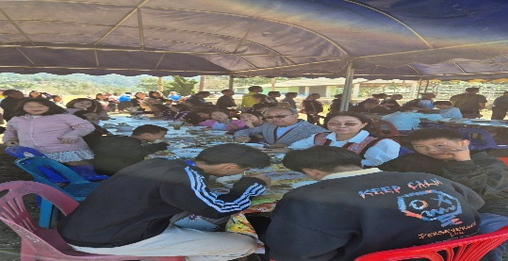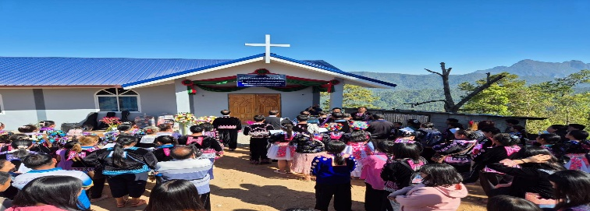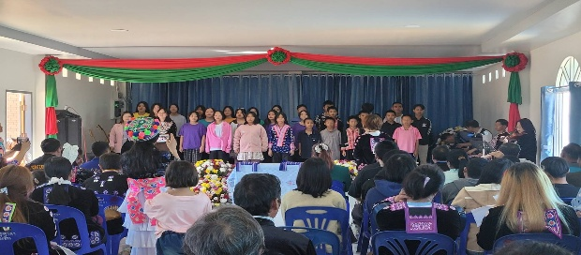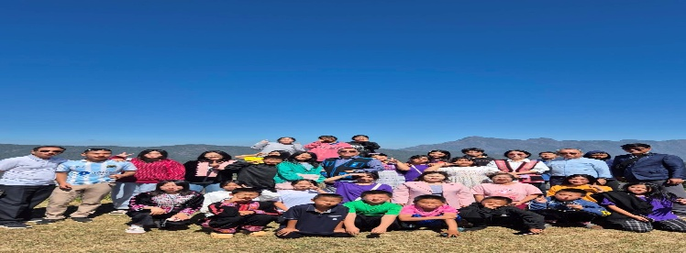
- 한국어 교육
34명의 아이들이 한국어 공부를 하면서 새로운 언어에 대한 도전을 하고, 다가올 미래에 대해 꿈을 꾸고 있습니다. 한국어 반 아이들은 매일 저녁 감사내용을 기록하고 있습니다. 처음에는 감사할 내용이 하나도 없다고 한 아이들이 이제는 감사 내용이 넘쳐나고 있습니다. 아이들에게 좋은 방향을 잡아 주워 주님 안에서 바르게 성장해 나갈 수 있도록 지도하고 있습니다.
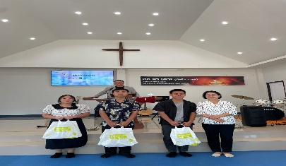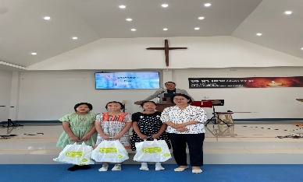..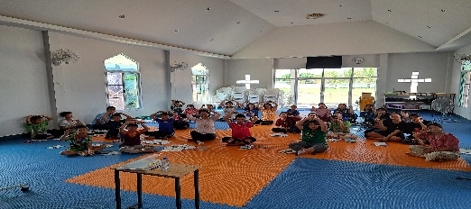
- 둠벙 물 퍼내기
공동체 안에는 웅덩이가 있습니다. 이곳에는 물고기도 있고, 더울 때 아이들이 수영을
하기도 하며, 주변 나무와 채소들에 물을 주기도 합니다. 지난 3년동안 한번도 퍼내지
않았었는데, 이번에 방학을 맞이하게 되면서 물을 퍼내고 물고기도 잡고, 저녁 반찬으로 만찬을 했습니다.
. 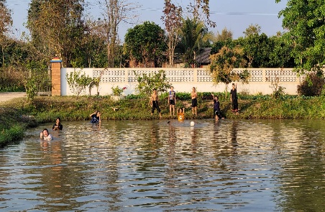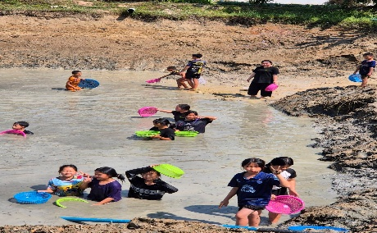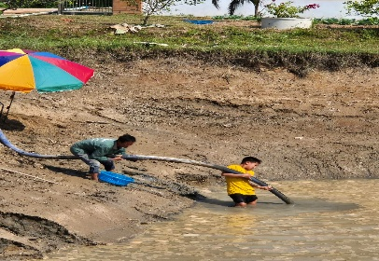
- 함께 기도해주세요.
- 학생들이 두달 간의 여름방학(학기말 방학)이 들어가면서 저희도 4월11일부터
5월30일까지 일시귀국을 하게 되었습니다. 일시귀국동안 연로하신 부모님을 찾아 뵙고, 원 탁선교사의 류마티스 관절염 치료와 약 처방을 받고자 합니다. 함께 기도해 주세요.
- 자녀들이 한국에서의 생활속에서도 하나님을 인격적으로 만나게 해주시고,
하나님 영광 나타내는 자녀들이 되도록 기도해 주세요.
- 환율이 안정될 수 있도록 기도해 주세요.

2025년 3월10일 월요일
태국에서 원 탁 박정옥 선교사

추신: 1) 제15회 성경골든벨을 울려라(6월 반나이프라쿤 교회- 범위: 갈라디아서)
2) 제16회 성경골든밸을 울려라(7월 랑행니밋 교회- 범위: 요한계시록)
3) 제17회 성경골든벨을 울려라(10월 월드교회-범위: 갈라디아서)
*진행비와 장학금을 모금하고 있습니다.
제15회(1백만원) 제16회(1백만원) 제17회(1백만원)-성경읽기와 장학금 수여를 통해
학생들의 믿음이 성장할 수 있도록 기도와 협력 부탁드립니다.

*GMS원수명/박정옥 하나은행 010-04-06395-977
박정옥 하나은행 061-18-66631-1

